Lappeenrannan teknillinen yliopisto

Software Development Skills Front-End, Online course

Katja Soininen, 001666582

OPPIMISPÄIVÄKIRJA

PVM: 17.4.2024

Aktiviteetti: Tiedostojen lataus ja kurssin aloitus. Video: Responsive Portfolio Website [1] - Intro & Sass Workflow Setup

Oppimistulokset

1. **Projektin tavoitteen ymmärtäminen**

Tavoitteena on rakentaa verkkosivu, jossa on

* etusivulla: tausta, nimi, slogan, sosiaalisen median ikonit
  + valikossa (käyttäen css3-transitions) kuva vasemmalla puolen ja valikko oikealla puolen, valikko ikään kuin liukuu eteen ja pois oikealle ”kivasti”

”Minusta” -alasivulla on kuva ja esittely (käyttäen grid css) + kolme palstaa

”Työni” - alasivu

”Yhteystiedot” -alasivulla on kolme yhteystietokenttä, jossa käytetään hover tehosteita (käytettäen css-transitions)

* Lisäksi sivustosta tehdään eri laitteille sopiva, että mobiililaitteella käyttäessä sivusto skaalautuu eri tavoin (pystypäin)
* Lisäksi projektin aikana opin, miten sivuston värimaailmaa käsitellään ja miten esim. tekstin väritys muokkautuu sen mukaan, mikä on taustaväritys.

1. **Mitä on Sass?**

Sass (Syntactically Awesome Stylesheets) on CSS-laajennuskieli, joka lisää useita hyödyllisiä ominaisuuksia perinteiseen CSS:ään, kuten muuttujat, sisällytys (nesting), ja mixin-toiminnallisuuden. Sassin käyttö työnkulussa web-sivujen kehityksessä tarkoittaa sitä, että kehittäjä käyttää Sassia CSS:n kirjoittamiseen ja sitten muuntaa Sass-tiedostot tavalliseksi CSS:ksi ennen kuin ne julkaistaan ​​verkkosivuilla. Koska aihe on vieras, kysyin Chat GPT:ltä lisää tietoa näistä:

* Asennus ja konfigurointi: Sass-ympäristön asentaminen kehitysympäristöön ja sen mukauttaminen tarpeiden mukaan
* Koodaus Sassilla: Koodaus CSS:n sijaan Sassilla, hyödyntäen sen tarjoamia ominaisuuksia kuten muuttujia, sisällytystä, ja mixin-toimintoja.
* Kääntäminen CSS:ksi: Sass-tiedostojen muuntaminen CSS-tiedostoiksi. Tämä voidaan tehdä käyttämällä Sass-kääntäjää tai rakennusprosessia
* Testaus ja virheiden korjaus: Testaaminen ja varmistaminen, että CSS toimii oikein ja että sivuston ulkoasu näyttää odotetulta.
* Optimointi: CSS-tiedostojen optimointi, esimerkiksi puristamalla ne pienemmiksi tiedostoiksi, jotta sivuston latausaika olisi mahdollisimman nopea.
* Käyttämällä Sassia web-sivujen kehityksessä voi tehostaa työnkulkua ja parantaa CSS:n ylläpidettävyyttä ja järjestelmällisyyttä.

1. **Tarvittavat ohjelmistot projektin toteutukseen**

Latasin tarvittavat ohjelmistot, jotka tarjoavat työkaluja koodin kirjoittamiseen, hallintaan ja suorittamiseen sekä projektien versionhallintaan ja yhteistyöhön: Visual Studio Code, Git, Node.js, Koska aihe on vieras, kysyi Chat GPT:ltä lisää tietoa näistäkin:

*Visual Studio Code (VS Code):* Visual Studio Code on kehittäjien suosima avoimen lähdekoodin tekstieditori, joka tarjoaa laajan valikoiman ominaisuuksia, kuten syntaksin korostuksen monille ohjelmointikielille, koodin kokoamisen, virheiden tarkistuksen, sisäänrakennetun Git-tuen, laajennettavuuden kolmannen osapuolen laajennuksilla ym.

*Git:* Git on hajautettu versionhallintajärjestelmä, jota käytetään ohjelmistokehityksessä versionhallintaan. Se mahdollistaa kehittäjille työskentelyn samassa projektissa samanaikaisesti, hallitsee muutoksia, siirtymiä ja yhdistää niitä saumattomasti. Git mahdollistaa mm. haarojen (branches) luomisen, konfliktien ratkaisun ja etäpalvelinten (remote repositories) hallinnan.

*Node.js:* Node.js on avoimen lähdekoodin JavaScript-ympäristö, joka toimii palvelinpohjaisena alustana. Node.js on suosittu kehitysalusta monipuolisten sovellusten kehittämiseen, kuten verkkosovellukset, RESTful API:t, IoT-sovellukset ja paljon muuta. Node.js tarjoaa erilaisia moduuleja ja kirjastoja, jotka helpottavat kehittäjien työtä, ja se on suosittu valinta modernissa web-kehityksessä.

PVM: 18.4.2024

Aktiviteetti: Video: Oppitunti 4, CSS, part I, Erno Vanhala

Oppimistulokset

**Mikä on CSS?**

CSS (Cascading Style Sheets) on HTML:n seuraava kieli verkkosivujen suunnittelussa. CSS:llä määritellään, miten HTML-elementit näytetään selaimessa. Valitulle elementille voidaan antaa erilaisia ominaisuuksia, kuten väri, fontti, koko jne. CSS-säännöt koostuvat valitsimesta, ominaisuudesta ja sen arvosta kuten: p { color: blue; } mutta värit voidaan monella tavalla määrittää.

(Box Model): CSS:n laatikkomalli määrittelee, miten selain asettaa ja käsittelee HTML-elementtejä. Se koostuu:

* Content: Elementin sisältö, joka on itse näkyvä osa elementtiä, kuten teksti, kuvat, jne.
* Border: Reunukset, jotka määrittävät elementin rajat.
* Padding: Täyttäminen, joka on alue elementin sisällä reunuksen ja sisällön välissä.
* Margin: Marginaali, joka on tyhjä tila elementin ympärillä, erottaa sen muista elementeistä.
* koko määritellään yleensä pixeleinä (px) tai relatiivisesti em tai rem)

Laatikkoelementtien lisäksi voidaan määritellä ”Inline” elementeistä jotka ovat esim. tekstin sisällä tai antaa määritellyille luokille (class) ominaisuuksia

Zen Gardenia voin hyödyntää hakeakseni ideoita, mitä kaikkea CCS voi tarjota😊

PVM: 18.4.2024

Aktiviteetti: Video: Oppitunti 5, CSS, part II, Erno Vanhala

Oppimistulokset

Taustojen ja tekstien muokkaamiseen on lukuisia tapoja, varjostuksista, väreistä, kulmien muotoilusta vaikkapa rotaatioon. Flexbox on kätevä, kun halutaan keskittää tietyt elementit laatikon sisälle. Kaikki fontit eivät löydy käyttäjän laitteelta. Erilaisia fontteja voidaan tuoda verkkosivulle linkin avulla ja käyttää silloin mitä vain. Kannattaa aina kokeilla eri laitekoolla, miltä suunnitelma näyttää ja *ensisijaisesti* huomioida mobiililaitenäkymä.

PVM: 18.4.2024

Aktiviteetti: Video: 6 – HTML+CSS+JS demo, Erno Vanhala

Oppimistulokset

**Uuden verkkosivun rakentaminen**

Aloitin ensimmäisen oman verkkosivun rakentamisen… Tämä menee vain käsitellessä Visual studio codea ja ymmärtäessä ympäristöä, vähän kliksutellessa ja katsellessa miten käskyt siirtyvät verkkosivulle. Jännää… Värikoodaus auttaa ymmärtämän, jos joku menee vikaan ja löytämään näppäilyvirheet. Huippua, että ohjelma tarjoaa seuraavaa odotettavaa käskyä. Tekee koodaamisesta varmasti nopeammaksi, jos ymmärtää, mitä pitäisi tehdä. Mutta tykkään visuaalisuudesta😊

PVM: 22.4.2024

Aktiviteetti: Video: Responsive Portfolio Website [1] - Intro & Sass Workflow Setup

Oppimistulokset

Olin harjoitellut vähän tiedostojen ja kansioiden avaamista ja käskyjä uudessa VS Code - maailmassa, että saan tuntumaa, joten nyt alan rakentamaan ekaa verkkosivua ohjeiden mukaan. Uusi käsky ! – antaa perus verkkosivun rakenteita, josta on helppoa lähteä liikkeelle.

Yritän asentaa lisäosia mutta node-sass asennus ei taida onnistua, hmmm…

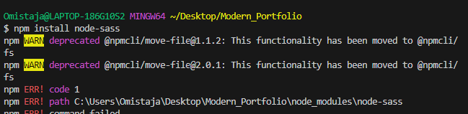

…

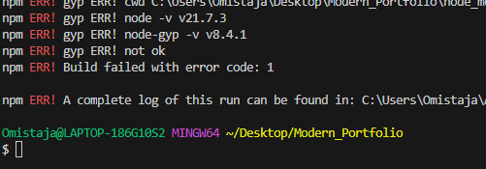

Pääsin lisäämään kuvakkeita sivuille. Muut asiat eivät etene, kun en saanut rakennettua main.scss - kansioon yhteyttä, joten siellä tehdyt muutokset väreissä ja fonteissa ei etene… Pyysin foorumilta apua yllä olevaan ongelmaan, joka estää minua etenemästä.

PVM: 6-7.5.2024

Aktiviteetti: Chat GPT, ystävien apu, ratkaisun etsintää verkkosivustoilta

Oppimistulokset:

Olen pitänyt taukoa tästä rakentelusta. Node-sass asennuksen kimpussa edelleen, kaikkea olen yrittänyt. Chat-GPT neuvoo päivittämään version, poistamaan ja asentamaan uudelleen mutta tämä ei auta. Kontaktointia ystäviin, jotka ovat päässeet etenemään normaalisti kurssilla. Ei apua. Myöskään moodlen keskustelupalsta ei tuota apua ongelmaani. Aloitan alusta. Jälleen error viestejä. Yritän edelleen selvittää tekoälyn kanssa ongelmaani. Pyydetään myös pythonin asennus varmistamaan, asennettu versio on uusin. Löydän myös sivustolle, jossa samankaltaisia ongelmia käsitellään: <https://stackoverflow.com/questions/77251296/distutils-not-found-when-running-npm-install>. Ehkä täältä löytyy ratkaisu. Vihdoin saan palstalta vinkkiä: ”pip install setuptool” mitä ikinä se tarkoittaakaan mutta nyt taitaa homma alkaa workkimaan😊 😊 Vaikeuksien kautta voittoon!

Mutta git tallennustilaan saattaa tulla jatkossa ongelmia seuraavan takia: Videolla näkyy että tyypillä on dropboxiin tallennettu kaikki, minulla minne (master)???

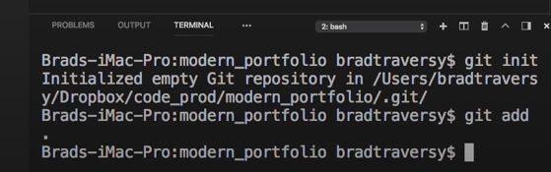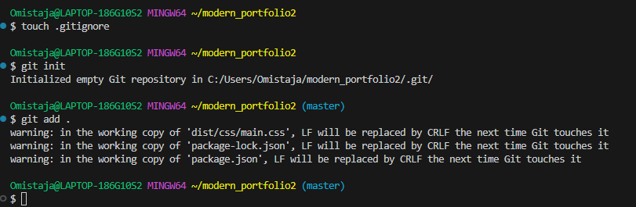

15.5.24 jälkikirjoitus: (master) ei aiheuttanut myöhemmin ongelmia

PVM: 7.5.2024

Aktiviteetti: Video: Responsive Portfolio Website [1] - Homepage and Core Sass/CSS

Oppimistulokset:

Fontawesome käyttö Font Awesome | Create Your First Font Awesome Kit <https://www.youtube.com/watch?v=Yy1v3pvo4uo&t=36s>

Loin tilin Fontawesomille ja oman Kitin, josta sain linkin. Mutta millään en löydä css-linkkiä, pelkästään saan käsiini javascript linkin, en tiedä olisiko tällä väliä mutta yritän saada jostain käsiin CSS Kit Embeded Code linkin. Puuh! No… kaverin avulla selvisi, että myös JS Embed Code- linkkiä voi käyttää. Kiitos kaverille.

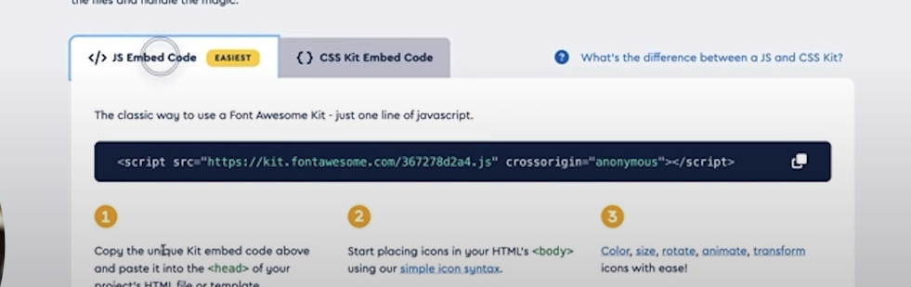

Etenen verkkosivun rakentamisessa todella hitaasti. Käyn läpi monenlaista ongelmaa, enkä ymmärrä, miten tämä voi olla näin vaikeaa. Jostain syystä kesken sivun koodaamisen kadotin yhteyden css/index.html "tiedostosta" tuonne scss/main.scss tiedostoon eikä päivitykset main-kansioon tule verkkosivulle.

Minulla näyttäisi olevan css> index.html sivulla tuo <link rel="stylesheet" href="css/main.css">, scss>main.scss alle tehdyt muutokset päivittyvät css>main.css alle, joten mielestäni yhteys on mutta jostain syystä tuo Open live serverin näkymä ei päivity. Eli en saa mitään värejä tai fontteja muokattua. Ainostaan index.html sivulla tehdyt kirjoitukset siis päivittyvät.

En enää keksi mistä etsiä virhettä. Suljen 6 tunnin turhan työn jälkeen ohjelman itkun sekaisin tuntein.

PVM: 8.5.2024

Aktiviteetti: Video: Responsive Portfolio Website [2] - Homepage & Main Sass

Oppimistulokset:

Kovan urheilun ja hyvin nukutun yön jälkeen uuteen taistoon. Tauko auttoi ja kurssin käynyt kaveri tsemppasi😊, että selviän. Aloitan alusta videosta 1, koska en osaa korjata mahdollista virhettä. Ehkä ongelma tuli siinä, että liikuttelin kansioita edestakaisin, kun en saanut selvää, minkä alle mikäkin kansio pitikään tulla, ja jokin meni rikki tässä vaiheessa. Kaikki koodit onneksi tallessa, joten etenin taas systemaattisesti, lopulta mikään ei mennyt vikaan ja pääsen etenemään.

Opin etusivulle linkkien teon ja kuinka haetaan kuvakkeita fontawesome -svuilta tai muuten linkittämään ulkopuolisiin ”kirjastoihin”, leikittelin väripaletilla, opin lataamaan kuvia ohjelmaan sekä muuttujien käyttöä eri tavoin. @mixin toiminto on hyödyllinen kun halutaan käyttää eri osissa useamman kerran jotakin tyylejä (CSS -sääntöjä) kuten tekstityylit ja sitten niitä voi käyttää @include käskyllä monessa paikkaa. Nesting tarkoittaa sitä, että jokin ominaisuus halutaan kohdistaa vain tiettyyn osaan sivua kuten nyt esim. kuvakkeisiin, jolle luotiin ominaisuuksia, kuten värin vaihtuminen viiveellä käyttäjän osoittaessa kuvaketta.

Lisäksi pohdiskelin, miten voin hyödyntää tätä kurssia ja se sai syvemmän merkityksen ja kiinnostuksen, kun aloin suunnitella itseäni hyödyntävää portfolion tekoa. Tähän kuluikin aikaa, kun pohdin, mitä projekteja voisin esitellä ja hain niihin liittyviä kuvitusta ja pohdiskelin värimaailmaa. Ensimmäisen taustakuvan päädyinkin vaihtamaan toiseen.

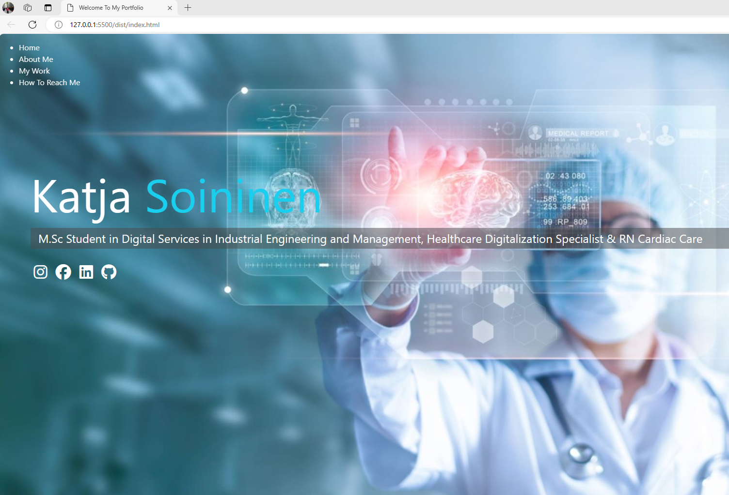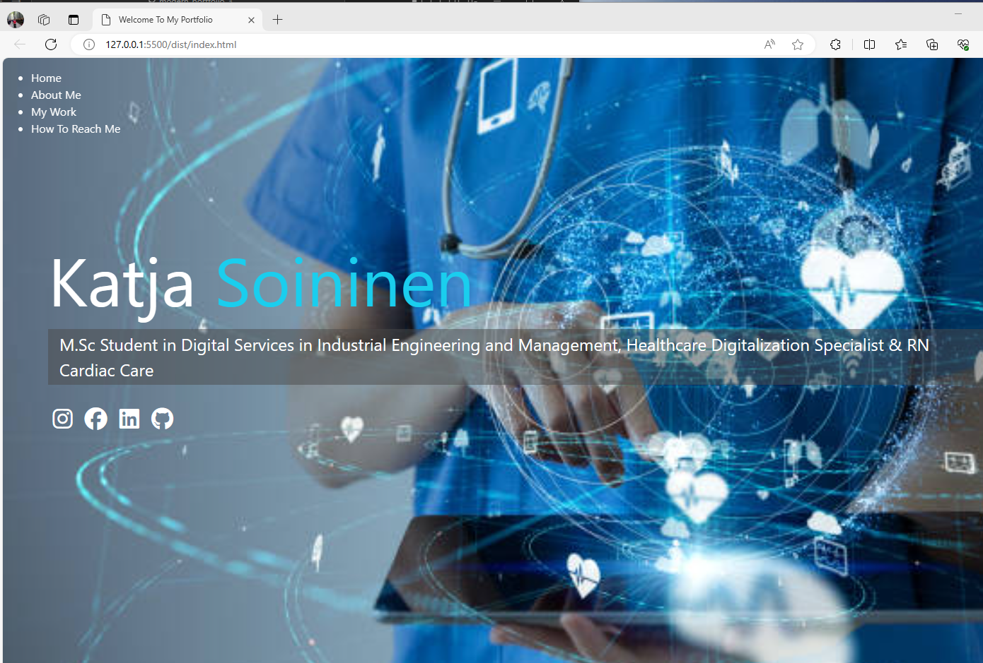

PVM: 8.5.2024

Aktiviteetti: Video: Responsive Portfolio Website [3] – Rotating Menu Button

Oppimistulokset:

Heti videon alussa huomaan, että minulla ei ole luotuna scss kansion alle _config.scss tiedostoa, olen skipannut tämän vaiheen edelliseltä luennolta. Joten on palattava edelliseen videoon uudelleen, kertailen samalla opittua. Huomaan, että olin lopettanut videon katselun juuri ennen tätä. Hah!

Jos muutokset ei astu voimaan, voi joutua käynnistämään sass uudelleen käyttämällä komentokeskuksessa käskyä ”npm run sass”. Tämä muistiin. Jatketaan valikon rakentamisella, johon tarvitaan javascriptausta. Menun teossa törmään ongelmaan, että väkisin riville 11 kirjoitettu toggleMenu haluaa olla funktio, enkä saa sitä muutettua. En vielä tiedä mihin tämä vaikuttaa.

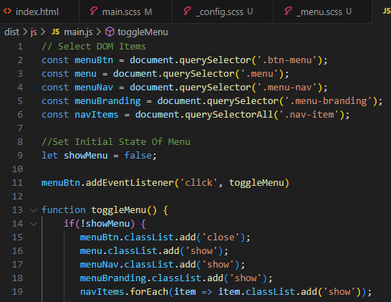 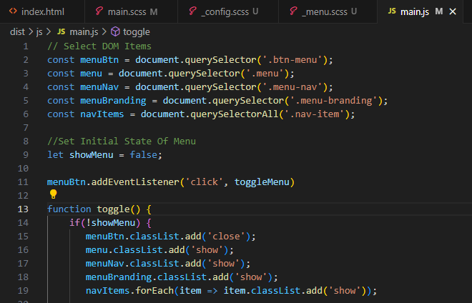

Kun muutan alempaa käskyä jossa sille annetaan toiminto, se muuttuu siniseksi ja kun palautan funktion ”käskyn” se muuttuu oranssiksi. Näin ei käy videolla, enkä ymmärrä mistä se johtuu. Eli funktioille voidaan antaa tällä tavoin ”ominaisuuksia”/ tehtäviä.

Dev tools in avulla voi katsella miten asetukset siis toimivat. Mutta en hoksaa, miten Dev Toolsit saa käyttöön. Googlaan: <https://developer.chrome.com/docs/devtools/overview>

ja opin heti, että ’right-click’ sivulla, jota haluaa tarkastella ja valitaan ”Näytä sivun lähde”. Tässä näen vaan siis sivun koodin, mutten pääse syvemmälle tai muokkaamaan mitään. Huomaan, että kyse on chrome dev toolsista. Minulla oma sivusto avautuu edge -selaimeen. Valikosta löytyy > Lisää työkaluja > Kehittäjien työkalut. Täältä löydän jotain, joka näyttää erilaiselle. Edgen työkalut avautuvat.

PVM: 8.5.2024

Aktiviteetti: Video: Understand the DevTools user interface <https://youtu.be/ayemJLeE55c?si=rzsTURDLdcWl8nvN>

Oppimistulokset:

Tarkastelen videon avulla DevToolsia ja tekemiäni muutoksia sivustolle. Tätä kautta testailen myös, miten verkkosivu taipuu eri laitteille ja huomaan että esim. sukunimeni ei näy kokonaan pienemmillä laitteilla. En kuitenkaan äkkiseltään pysty tarkastamaan samoja asioita kuin videolla tuon valikon toimivuudesta. En tiedä onko kyse siitä, että valikko ei toimi vai siitä etten löydä työkaluja valintaan. Palaan tähän myöhemmin. Jää kuitenkin vaikutelma, että nuo muutokset ’-menu.scss’ tiedostossa ei välity ’main’ tiedostoon vaikka @import ’menu’ onkin kirjoitettu koodiin.

PVM: 9.5.2024

Aktiviteetti: Video: Responsive Portfolio Website [4] – Menu Overlay & Responsiveness

Oppimistulokset:

Käyn vielä edellisen videon loppuun menu -valikkoa askarrellessa ja totean, että muutokset

ei ole aktiivisia. Menen videoon 4 ja mikään muutos, jonka teen _menu.scss tiedostoon, ei

visualisoidu sivulle. Vian etsintää…. Vertaan koodia useammalta sivulta enkä

löydä vikaa. Eli palaan siihen, mihin asti muutokset on tulleet voimaan ja mikä toimii, niin

menu-näppäin on kyllä oikeassa ylälaidassa.

Joten selaan koodia, missä voisi olla vikaa.

Kokeilen menu-sivulla vaihtaa menun väriä, mutta samalla koko menu valikko,

vasemmalta tekstit, katoavat yhtäkkiä, mystistä.

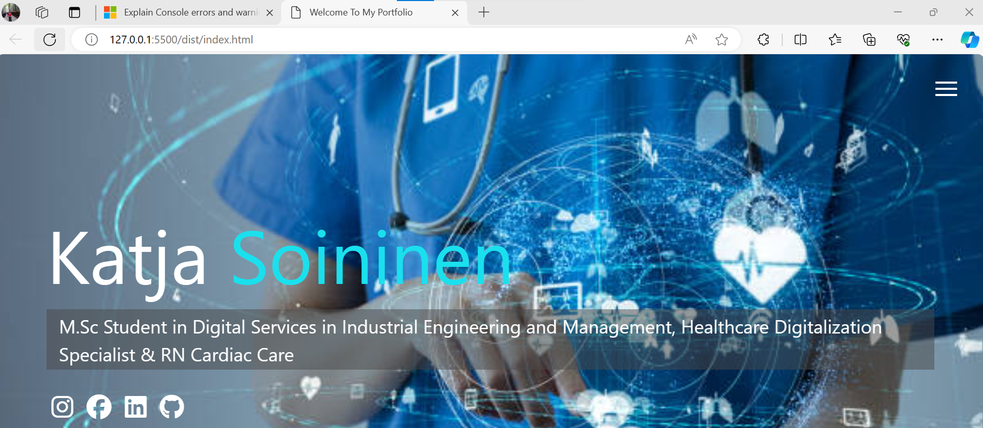

Luulen, että yhteys on kadonnut index –

sivun ja scss - välillä, joten bash-terminaalissa ctrl + c ja ’npm run sass’ pitäisi palauttaa yhteys.

Mitään ei kuitenkaan tapahdu. Puuh…Testaan vielä muutoksia -config -tiedostoon ja sieltä

muutokset astuvat voimaan, eli yhteys pitäsi varmaan toimia. menu.scss tiedostossa

kuitenkin saan lopulta siirrettyä menu-valikkoa. Muut videon 3 tai 4 tehdyt muutokset ei

onnistu.

Palaan takaisin videon 3 pariin. Pohdin, onko kyse sittenkin main.js -muutoksista, jotka ei toimi. Pohdin tuota aiempaa toggleMenu ongelmaa, mikä erosi koodissa. Kirjoitan koodin uudelleen mutta edelleen sama ongelma kuin eilen. EN pääse tästä eteenpäin, joten kysyn apua chat gpt:ltä ja googlaan, enkä saa vastausta, joten toivottavasti assari voi auttaa…

PVM: 10.5.2024

Aktiviteetti: Video: Responsive Portfolio Website [4] – Menu Overlay & Responsiveness

Oppimistulokset:

Palaan menun ongelmien pariin. Selaan index sivua ja huomaan ainakin, että iso virhe saattaa olla pieni kirjoitusvirhe, jonka avulla html-tiedostosta linkitetään javascript-kansioon: ”<scipt src="js.main.js"></scipt> lisään korjaukset tuohon:

<script src="js/main.js"></script>. Ja BOOM! Menu näppäin toimii. Toinen ongelma, joka oli, että menu ei siirtynyt alemmas sivulla, huomasin näppäilyvirheen ’height: 100vh;’ oli lipsahtanut % merkki. Kyllä on herkkää tämä koodaaminen. Varsinkin ekakertalaiselle.

Kohtasin uuden ongelman myös profiilikuvaa laittaessa sivulle. Tein joitain virheitä koodiin ja _menu.scss tiedostosta luotiin ’2’ versio ?? En tiedä, mitä tämäkin tarkoittaa, mutta ei ennusta hyvää. Samalla myöskään tuo profiilikuva ei suostu tulemaan linkkinä.

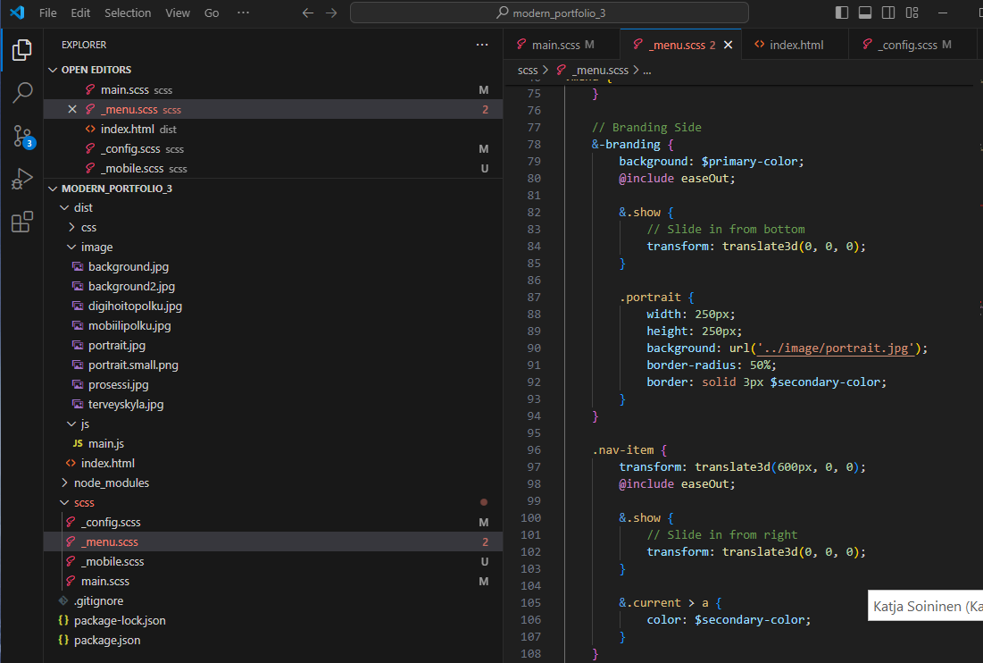

Jätän asian vähäksi aikaa hautumaan ja etenen verkkosivun teossa. Opin paljon jippoja, miten saadaa layoutiin lisäpotkua menu-näppäintä muotoillessa. Opin myös eri näytöille skaalautuvien näkymien muotoilusta ja sen että, jos lisätään tiedostoja (lapsitiedostoja) kannattaa aina ajaa ’node run sass’, jotta alitiedostot löytyvät.

Palaan tuohon _menu.scss 2… Huomasin hiirellä mennessä tuon nro 2 kohdalle että se ilmoittaa siis kahdesta virheestä (ei 2. versiosta):

**semi-colon expected** sekä: **at-rule or selector expected** lopulta tosiaan kyse oli parista kaarisulusta väärässä paikassa. Korjauksen jälkeen herja häviää mutta kaikki menuseen tehdyt upeat muokkaukset katoavat eikä profiilikuva ilmesty edelleenkään.

PVM: 13.5.2024

Aktiviteetti: Video: Responsive Portfolio Website [4] – Menu Overlay & Responsiveness

Oppimistulokset:

Käyn taas videota ja omaa koodia läpi ja huomaan että kolme riviä oli jäänyt kopiomatta, tai kopioidessa olin leikannut enkä siis kopionut, joten tämä muutos palautti menun. Edelleenkään profiilikuvapuoli ei toimi. Varmistan vielä, että minulla on tuolla main.js sivulla tuo -menu-branding kirjoitettuna samalla tavalla. Kokeilen muuttaa &-branding pidemmäksi .menu-branding, ei tuota tulosta. Pohdin pitääkö tuosta ”portraitista” olla maininta jossain muualla jo aiemmin…

Tutkin vielä DevToolsin kautta sivua ja yksi kirjoitusvirhe pistää silmään HaHaa! Kyse on siis index.html sivun kirjoitusvirheestä! Nyt saan jo profiilikuvan ympyrän näkymään mutten itse kuvaa. Kokeilen vielä vaihtaa profiilikuvaa koska se oli harmaan sävyisenä, ja koska tausta on harmaa, niin ehkä ei kunnolla erotu vaikken kyllä usko että se olisi syynä. Eikä ollutkaan. Pohdin, että syy lienee ettei _menu.scss tiedostolla ei ole jostain syystä yhteyttä image-kansioon. Hmm. Kokeilen aiemmin taustakuvan osoitetta kopioda profiilikuvan paikalle ja yllättäen se toimii profiilikuvassakin. Nyt olen ihmeissäni mutta samalla tyytyväinen, että yhteys siis image-kansioon on olemassa. Kun vaihdan kopio-osoitteeseen pofiilikuvan se toimiikin. Huh! Pitkä tie. täytyy vielä muokata profiilikuvan kokoa kun sitä aiemmin ei oltu ehkä mainittu. Muotoilun jälkeen olen vihdoin tyytyväinen ja pääsen etenemään, viimeistelen vielä mobiilinäkymien asetukset ja siirryn seuraavaan videoon.

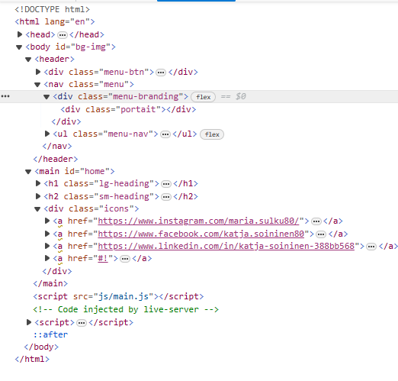

PVM: 13.5.2024

Aktiviteetti: Video: Responsive Portfolio Website [6] – - About Page With CSS Grid

Oppimistulokset:

Viimeistelen väriasetuksia ja opin että jos taustavärin tummuus on tietyn aseteinen voidaan tekstin fontin väri muuttaa siten, että se on responsiivinen ja näkyvä. Opin myös tarkemmin tuon if-else haaran käyttöä ja funktioita. En ole kuitenkaan tyytyväinen asetuksiin, koska omat taustavärini ovat aavistuksen vaaleampia, jolloin teksti muuttuukin mustaksi. Joudun näitä säätämään mutta palaan tähän asetuksiin myöhemmin ja etenen alisivujen tekoon.

Ei mene kyllä ihan putkeen tämä palstojen asettelu About Me sivulla, hmmm.

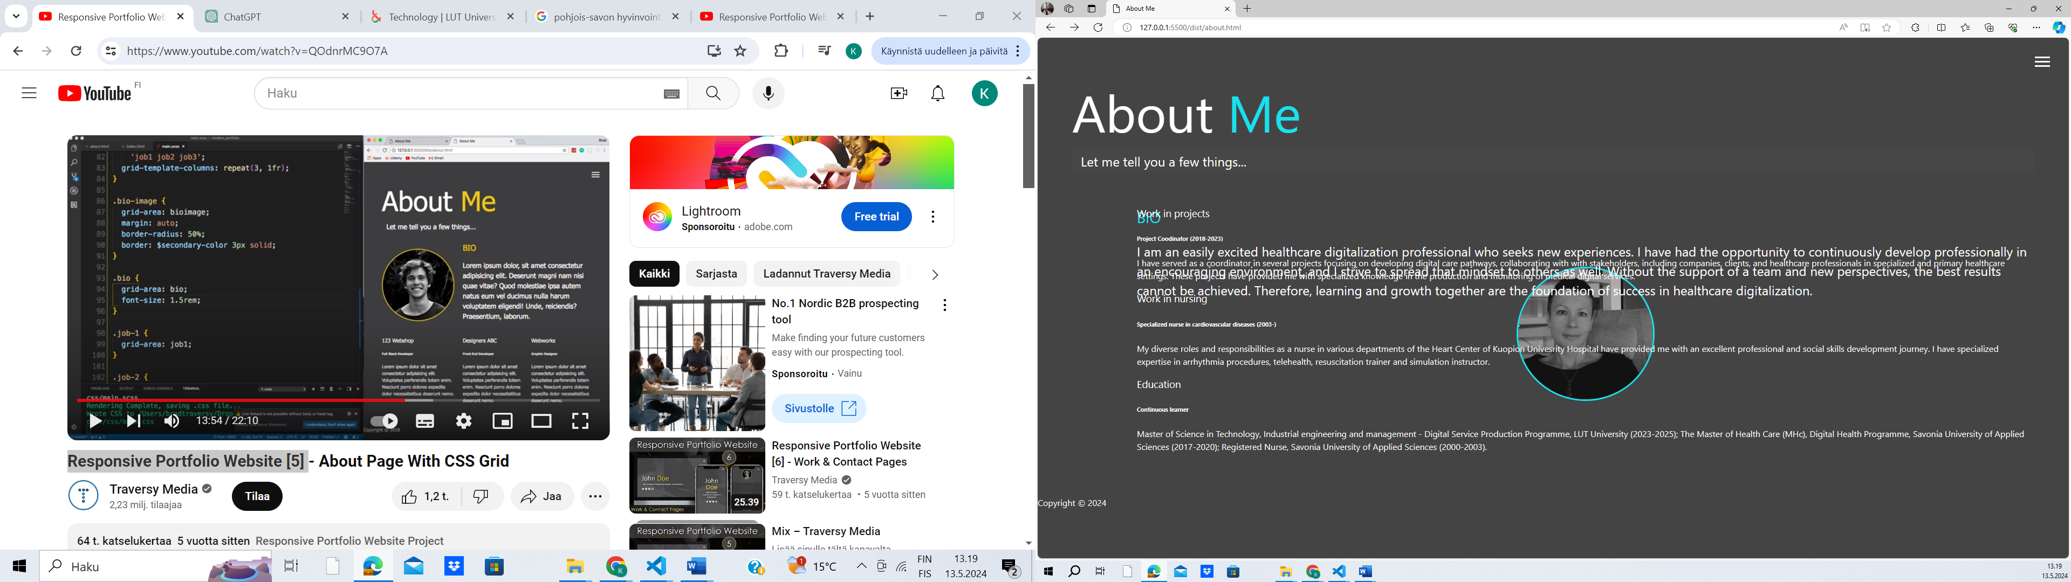

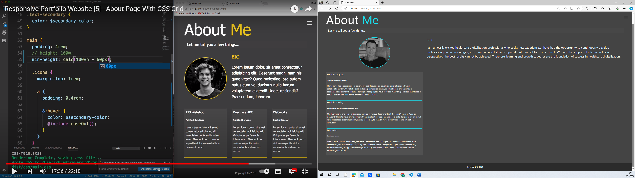

Jatkan eteenpäin, vaikka tästä ei taida valmista tulla. Opin kuitenkin. miten kiinteä alapalkki tehdään, jottei se ”lähde nousemaan ylöspäin” mikäli sisältö pienenisi sivulta. Mobiilinäkymä näyttää kuitenkin siltä, miltä pitääkin. Eli luulen, että palstat ei nyt vaan tuossa isolla näytöllä skaalaudu oikein, joten koodin tarkastelu osoittaa taas että pieniä virheitä ei voi tulla sarakkeissa/sisennyksissä tai mihin kohtaan esim </div> asettuu kappaleen lopuksi. No lopulta palstat meni ok mutta nyt ei enää tuo alapalkki pysy alhaalla vaan nousee syystä tai toisesta ylös. Palaan tähän uudelleen tuonnempana.

Ihmettelen myös,miksi menun valikon Home -näppäin ei vie index -sivulle ja huomaan ettei tuohon / -ole tullut alaviivaa ”linkiksi” kuten muille alasivuille, enkä sitä myöskään saa. Kokeilen, jos ”index.html -linkki veisi siihen > ei auta

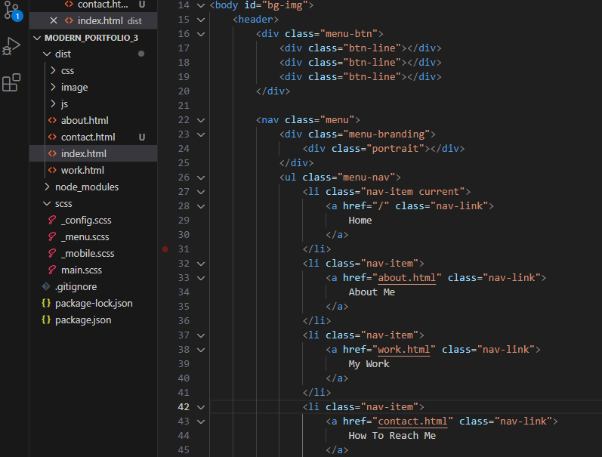

Sen sijaan saan tämän Home -linkkiä painamalla:

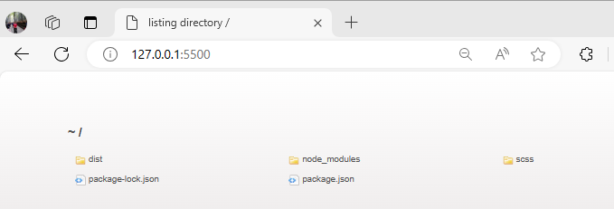

Ilahduttavasti huomaan, että myös videolla tulee sama ongelma esiin, jota olen pohdiskellut jo jonkin aikaa😊. Ja olinkin oikeilla jäljillä mutten tajunnut muuttaa tuota osoitetta kaikille sivuille, pöhkö minä. Mutta onnellinen, että jotain vian etsinnästä alan hahmottamaan.

Oppitunnin sisällöstä tarkemmin opin, että CSS Grid on CSS:n osa, joka tarjoaa joustavan tavan luoda monipuolisia ja responsiivisia layout-ratkaisuja verkkosivuille. Se perustuu ruudukkomalliin, joka jakaa sivun alueen riveihin ja sarakkeisiin, joita voidaan sitten käyttää elementtien sijoittamiseen ja asetteluun. Flexbox CSS-ominaisuus taasen tarjoaa joustavan tavan sijoittaa ja hallita elementtejä rivi- ja sarakepohjaisilla layouteilla verkkosivuilla.

Flexboxilla voit järjestellä elementtejä joustavasti ja dynaamisesti niiden koon, järjestyksen ja välin perusteella. Flexbox on erityisen hyödyllinen pienemmille osille layoutia.

PVM: 14.5.2024

Aktiviteetti: Video: Responsive Portfolio Website [6] – - About Page With CSS Grid

Oppimistulokset:

Palaan jäljittämään vikaa, jonka takia alapalkki lähtee nousemaan ylös ja My Work sivun layout ratkaisu ei näytä toimivan….Palaan siis vielä videoon 5, jossa tarkennetaan, miten tämä alapalkki pysyy kiinteänä. Ominaisuuden voi luoda siis calc-ominaisuudella, jossa koko sivusta vähennetään tuo alapalkin korkeus. No tässä laskutoimitus ei ollut onnistunut, koska miinusmerkin välissä ei ollut väliä. Niinkin yksinkertaista.

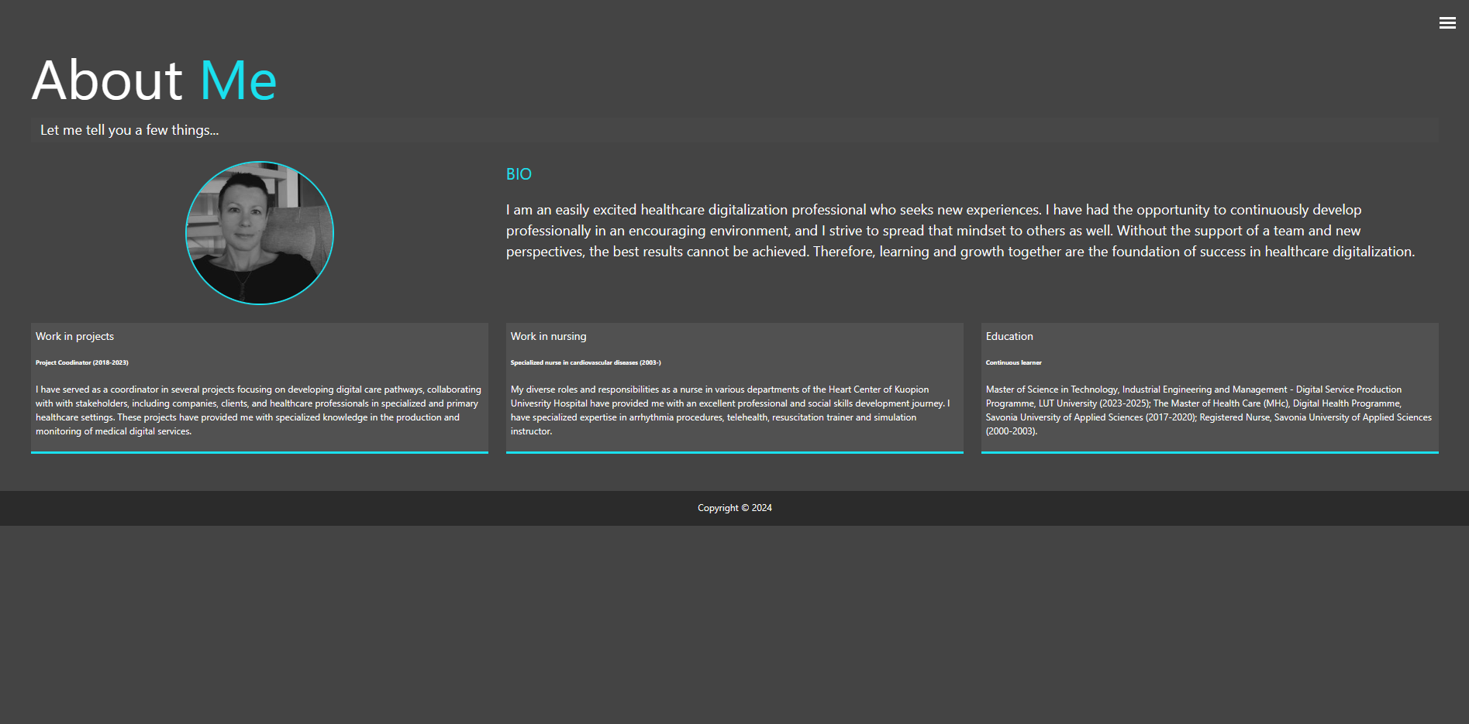

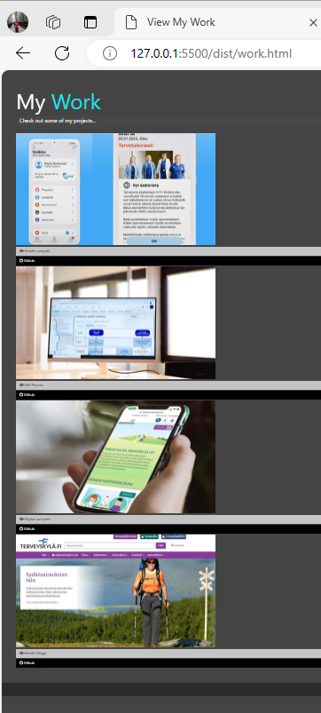

ChatGPT ehdottaa tarkistamaan ettei kuvat ole liian isoja. No missään ei ole sanottu minkä kokoisia kuvien pitäsi olla joten pienennän niiden kokoa varmuuden vuoksi.

Lopulta huomaan taas yhden kirjaimen kirjoitusvirheen main.scss koodissa. Myös reunus puuttui ja huomasin että sana ”solid” unohtui. Lopulta saan responsiiviset laatikot. Jee! Perehdyin lisää reunaviivan ominaisuuksiiin: Joita siis ovat mm.

* solid: Yhtenäinen viiva.
* dashed: Katkoviiva, jossa on keskeytyneitä viivoja.
* dotted: Pisteviiva, jossa on pieniä pisteitä.
* double: Kaksoisviiva, jossa on kaksi yhtenäistä viivaa.
* groove: Viiva, joka näyttää kolmiulotteiselta, "ura".
* ridge: Viiva, joka näyttää kolmiulotteiselta, "harjanne".
* inset: Viiva, joka näyttää upotetulta, "sisäänpäin".
* outset: Viiva, joka näyttää ulospäin kohonneelta, "ulospäin".

Ennen seuraavaan videoon siirtymistä pohdiskelen vielä eri fontteja ja perehdyn näihin.

Mikä fontti sopisi minun tyyliin? Lueskelen fonttien saavutettavuudesta ja miten fontilla voi olla merkitystä mielikuviin. En osaa päättää… Kokeilen erilaisia. Ehkä palaan tähän myöhemmin uudelleen, jos löydän itseäni kuvastavan. Ei liian koristeellista, modernin ja jollain tavalla teknisen ehkä.

Kikkailen vielä jonkun aikaa sillä teenkö omat sivut tarkemmin eri projekteille mutta haluaisin jotakin erilaista kokeilla, joten päädyn siihen etten nyt tee vaan jatkan julkaisuun tässä vaiheessa.

PVM: 15.5.2024

Aktiviteetti: Video: Responsive Portfolio Website [7] – Website Deployment

Oppimistulokset:

No niin. Nyt se on julkaistu. Ihqua! Olen niin onnellinen, että melkein itkettää. Eli loin itselleni Git tallennustilin ja julkaisen siellä luomani verkkosivut. Ikiomat ensimmäiset. Tämän jälkeen haluaisin niitä päivittää, joten opettelen vielä sen. Täytyy myöntää, että apinoin tyhmänä näitä videoita. Jos ongelmia ei olisi tullut, en luullakseni olisi paljoakaan oppinut. Eli oikeastaan koodivirheiden ja huolimattomuuden takia ehkä ymmärrän nyt verkkosivujen luomisesta jotakin. Jos alkaisin nyt luomaan sivustoa, todennäköisesti kopioisin pohjan ja alkaisin muokkaamaan sitä. En vielä ymmärrä niin paljoa, että voisin tyhjästä alkaa rakentamaan sivuja.

PVM: 15.5.2024

Aktiviteetti: Video: Basic Parallax Website With HTML & CSS

Oppimistulokset:

Tein muutamassa tunnissa koodin videon mukaisesti. Halusin luoda projektiportfolion, johon olisin linkittänyt tuolta My Modern Portfolio sivuilta. En kuitenkaan saanut tätä valmiiksi. En ymmärtänyt, miksi en saanut linkkejä toimimaan. Joten tämä jäi vielä hautumaan.

JK: tämä selvisikin aika pian ja sain linkit näkyviin😊

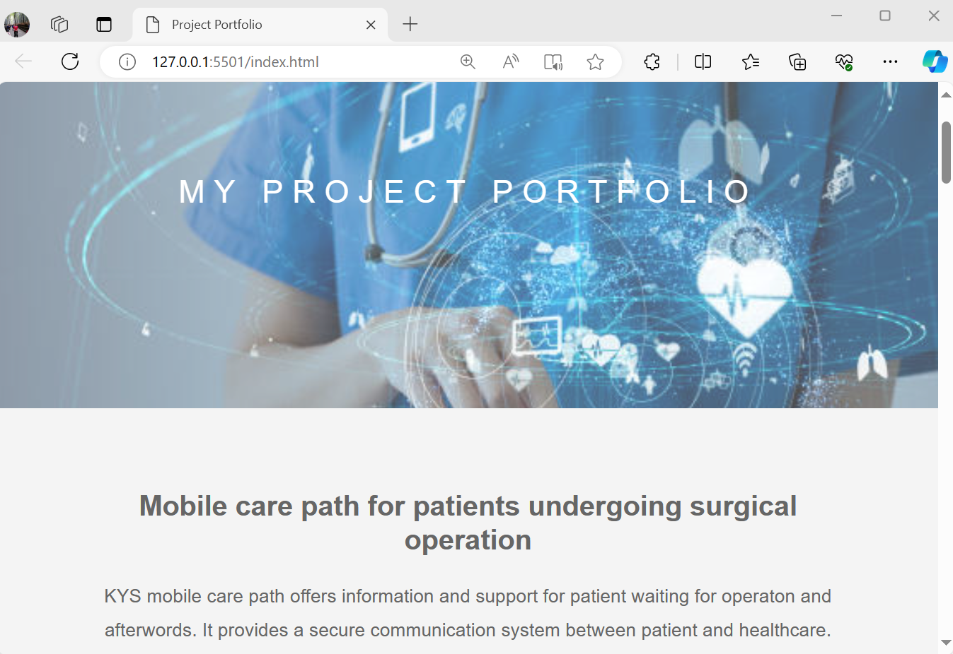

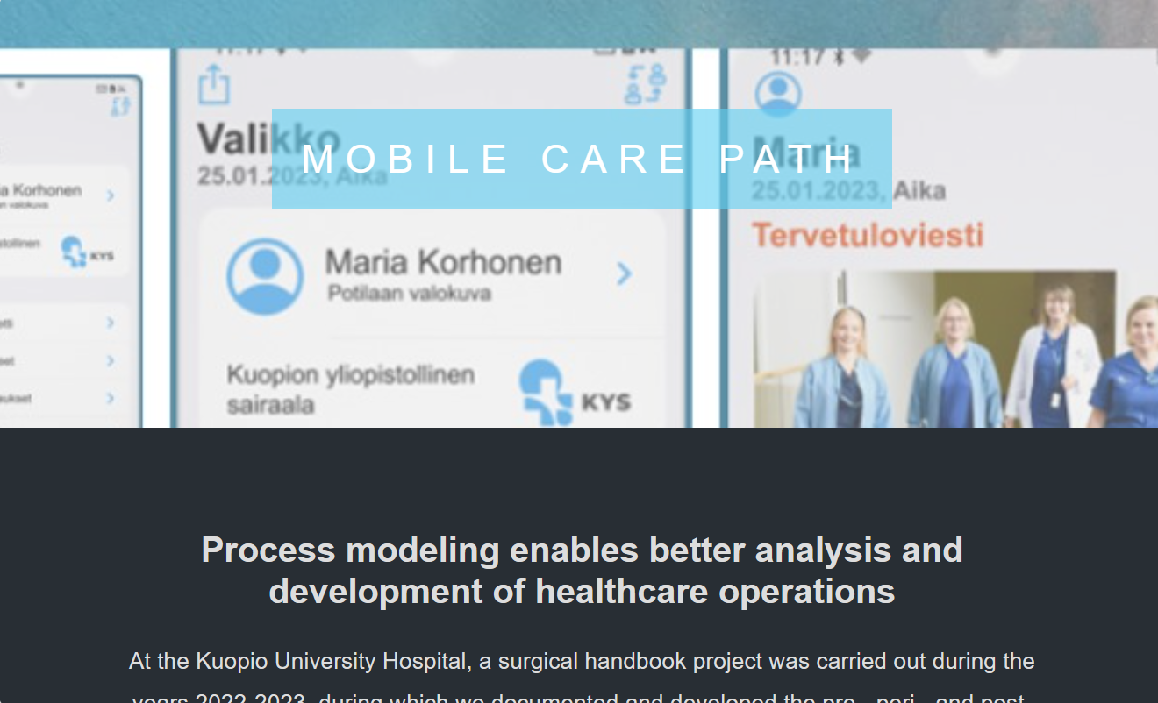

PVM: 16.5.2024

Aktiviteetti: Video: Oppitunti 1-2, HTML, part I & II, Erno Vanhala

Oppimistulokset:

Koska varsinainen tehtävänanto on suoritettu ja tiedän että minulla on suuria aukkoja ymmärryksessä palaan perusteiden pariin😊. Historiaosion kyllä skippasin käytännössä. Kertailin siis HTML kielen muodostamista ja hierarkiatasoja, jotka toki oli käynyt selväksi muutenkin jo. Erilaisten tagien muistaminen voi olla vaikeaa. Taulukoiden tekeminen oli uusi juttu. Luokat oli jossain määrin hankalia, vaikka olen nyt niitä käyttänytkin. <header > <nav> <main> <footer> <div> <span> elementit olivat jo tuttuja mutta <article> <form> <submit> <input> elementtiä en muista käyttäneeni (paitsi input -käskyä tietysti Python ohjelmointikurssillla).

Mutta opin siis paljon lomakkeiden/ kyselyiden < <form action> rakentamisesta: kysymykselle voidaan antaa tyyppi esim. <input type =”text” ja id=”name”> tai vaikkapa <input type = date>, joka muodostaa valmiiksi kalenterivalikon. Järkeenkäypää ja ohjelmoinnin perusteista jossain märin tuttuja. *Placeholder* elementillä voidaan osoittaa, mitä kyselylaatikkoon vastaajan tulisi kirjoittaa.

PVM: 17.5.2024

Aktiviteetti: Video: Oppitunti 2, JavaScript, part I, Erno Vanhala

Oppimistulokset:

Javascript on yksi tärkeimmistä ohjelmointikielistä tänä päivänä ja käytetään verkkosivujen tekemisessä (HTML sisällytettynä/ linkitettynä). Tänään opin, kuinka JavaScriptiä käytetään HTML-sivujen vuorovaikutteisuuden lisäämiseksi mm. functioiden, muuttujien (var), objektien, getElementById, createAttribute, eventListenerien ja if else -haarojen käytössä. Function on siis uudelleenkäytettävä koodinpätkä, joka suorittaa tietyn tehtävän. EventListener mahdollistaa toimintojen suorittamisen, kuten tietyt tapahtumat, vaikkapa napin painallus. ’let’ > Käytetään muuttujien määrittelyyn, joiden arvo voi muuttua ja joilla on lohkon laajuus. getElementById: Hakee yksittäisen elementin sen id-attribuutin perusteella (esim. taulukon tai kyselylohkon). createAttribute: Luo uuden attribuutin, joka voidaan liittää elementtiin.

Push-metodia käytetään lisäämään yksi tai useampi elementti taulukon (array) loppuun. Pop-metodia käytetään poistamaan viimeinen elementti taulukosta. Tämä metodi muuttaa alkuperäistä taulukkoa ja palauttaa poistetun elementin (console logiin). forEach-metodia käytetään suorittamaan annettu funktio jokaiselle taulukon elementille. Tämä metodi ei palauta mitään ja se on hyödyllinen, kun halutaan käydä läpi taulukon jokainen elementti.

Kaikki tuntuu kyllä siltä, etten näistä mitään muista, jos en tee perässä, mutta auttaa kuitenkin ymmärtämään kokonaisuutta paremmin.

PVM 18.5.2024

Aktiviteetti: Kertailua

Oppimistulokset:

Haluan julkaista Project Portfolion GitHubissa mutta noissa opetusvideoissa ei käyty kaikkea läpi julkaisua varten, joten palaan ensimmäisten videoiden pariin, package.json luontiin ja node-sass (node modules) asennukseen, ja luon uuden tallennustilan Git Hubiin. Tämä on tosi hyvää kertailua, sitä varten, mitä pitikään olla tehtynä, jotta pystyn julkaisemaan mitään. Aluksi kaikki vaikuttaa menevän ongelmitta mutta sitten tulee haaste, kun minulla ei ole luotuna scss kansiota ja main scss tiedostoa, minulla on vain CSS kansio ja siellä style.css -tiedosto sekä index.html ja img. kuvakansio. Joten en tiedä mitä pitäsi tehdä verraten esimerkkivideoon, jossa käsky on

"scripts": {

"sass": "node-sass -w scss/ o-dist/css/ --recursive"

},

"author": "Katja Soininen",

"license": "ISC"

Alan pohtimaan asiaa, eli eka videolla tällä käskyllä halutaan scss kansiosta ”siirtää” tietoa dist/css kansioon. Koska minulla ei ole olemassakaan main.scss, pohdin pitäisikö se olla aina. Kysyn chat gpt:ltä apua tässä. Koska en käytä node moduleita voin ne poistaa, eikä riippuvuuksia ole (muuten kuin index.html tiedoston ja css/style.css tiedoston välissä, ja ne on jo huomioitu), joten minun package.json näyttää tältä: {

"name": "projects_ks",

"version": "1.0.0",

"description": "Project portfolio - Parallex website",

"main": "index.js",

"author": "Katja Soininen",

"license": "ISC"

}

Katsotaan mihin tämä riittää:

Kun etenen vielä tuossa julkaisuun liittyvässä opetusvideossa siellä ohjeistetaan ”deploy”: gh-pages -d dist eikä minulla siis ole dist kansiota, joten jään miettimään, mitä nyt pitää julkaista… No jälleen chat gpt kertoo minulle, että koska minulla on simppelit sivut tämä ei ole tarpeen ja voin jättää vaiheen pois ja julkaista Git Hubissa sivuston yksinkertaisemmin. Tämä polku toimii ja padam: saan sivun julkaistua.

Nyt pitäisi vielä linkittää uusi sivu tuolle alkuperäiselle Modern Portfolio My Work -sivulle ja päivittää sivusto/ uudelleen julkaista muutosten jälkeen. Haluan, että My Work sivulla Github painike vie lukijan minun Project portfolio sivulle. Ihanteellista olisi, että joka projektilla on oma sivu mutta tällä erää minulla ei ollut viitseliäisyyyttä tehdä niin, koska sisältöä olisi tullut yksittäiselle projektille tässä vaiheessa melko vähän.

Koen kuitenkin suurta riemua linkitysten onnistumisesta. Chat gpt on kyllä ollut tyhmyydessäni suureksi avuksi ja selittänyt asioita suomen kielellä. Saan julkaistua päivitykset ongelmitta. Jippii!!!!!!

PVM: 20.5.2024

Aktiviteetti: Video: Oppitunti 7, CSS, part III, Erno Vanhala

Oppimistulokset:

Kertailen vielä perusteita:

@media-kyselyt ovat CSS:n ominaisuus, joka mahdollistaa tyylisääntöjen soveltamisen tiettyjen laitteiden tai näyttökokojen perusteella. @media-kyselyiden avulla voidaan muokata sivun ulkoasua responsiivisesti. Joitain muistisääntöjä eri laitteille

* Puhelimet: Pienet näytöt, tyypillisesti alle 600px leveitä. Tarvitaan yksinkertainen ja selkeä käyttöliittymä, suuret napit ja teksti.
* Tabletit: Keskikokoiset näytöt, yleensä 600px - 1024px leveitä. Voidaan käyttää enemmän tilaa, mutta silti pidettävä asiat yksinkertaisina.
* Kannettavat: Näytön leveys yleensä 1024px - 1440px. Lisää tilaa monimutkaisemmalle asettelulle ja suuremmalle sisällölle.
* Full HD Screen: Näytön leveys 1920px. Paljon tilaa monimutkaisemmille asetteluille ja suurelle sisällölle.
* 4K Screen: Näytön leveys 3840px. Erittäin suuri tila, mahdollisuus luoda erittäin yksityiskohtaisia ja monimutkaisia asetteluja.

Tärkein oppi: Mobile-First: Aloita suunnittelu pienistä näytöistä ja lisää tyylejä suurempia näyttöjä varten.

Lisäksi: CSS:n Flexboxia ja Grid-asettelua voi hyödyntää responsiivisien asettelujen luonnissa.

Prosenttipohjaiset leveydet: esim. width: 100 % kiinteiden pikselileveyksien sijaan.

PVM: 20.5.2024

Aktiviteetti: Videon tekeminen verkkosivustosta

Oppimistulokset:

Huomaan videota nauhoittaessa, että minulla on kirjoitusvirhe contact – sivulla, korjaan sen. Samalla huomaan taas ärsyttävän seikan: sähköpostiosoite-laatikko ei skaalaudu oikein mobiilinäkymässä. Teen erilaisia asetuksia, yritän muokata marginaaleja ja boxin kokoa, yritän myös tavuttaa pitkän sähköpostiosoitteen käyttämällä

.contact .boxes > div {

max-width: 100%;

width: auto;

word-break: break-word;

}

sekä muokata boxin kokoa

.contact .boxes {

display: flex;

flex-wrap: wrap;

justify-content: space-evenly;

align-items: center;

margin-top: 1rem;

overflow: auto; // Lisää tämä

}

Mutta mikään yrityksestäni ei auta. Päädyn lisäämään välilyönnin @ -merkin eteen, joka pienentää boxin koon responsiivisesti. Tosi ärsyttävää, mutta nyt en tuhlaa tähän aikaani enempää. En siis löytänyt tähän oikeaa ratkaisua. Selvästikin boxin minimikoko määräytyy nyt tuon sanan pituuden mukaan enkä saa sanaa muokattua millään. Tämä jää harmittamaan.

***Päätän oppimispäiväkirjani tähän. Kiitos!***